Образец оформления таблиц

Таблица 1

Химический состав стали 20Х

Марка стали | Химический состав, %
Марка стали | С | Mn | Si | Cr | S | P
20X | 0,21 | 0,58 | 0,30 | 0,90 | 0,015 | 0,018

Таблица 2
Элементы затрат при восстановлении деталей путевых машин

Наименование  затрат | При существующем способе, руб. | При предлагаемом способе, руб. | Себестоимость, руб.
Наплавочный материал | 245 | 276,62 | –31,62
Наплавка | Затраты одинаковые |  | 0
Обработка наплавленного  металла | 15,29 | 26 | –10,71
Закалка ТВЧ | 77,83 | 0 | 77,83
Оплата штучно-калькуля-ционного времени на закалку | 11 | 0 | 11
Дополнительное оборудование  и оснастка | 3068,5 | 364,17 | 2704,33
Транспортные расходы | 0,95 | 0 | 0,95
ИТОГО |  |  | 2 751,78

Образец оформления подрисуночной надписи

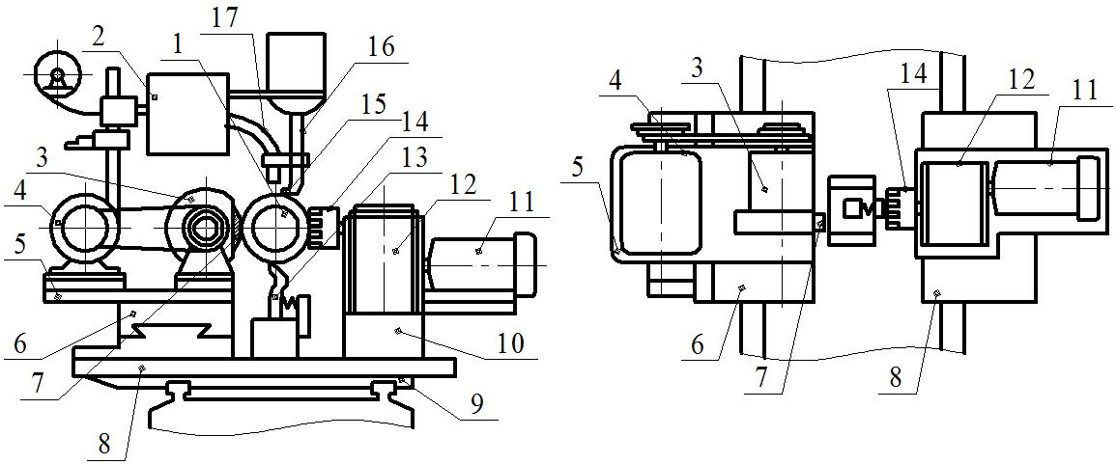

Рис. 1. Схема установки для комплексно-механизированной наплавки
и механической обработки цилиндрических деталей:
1 – деталь; 2 – наплавочный автомат; 3 – шлифовальная головка;
4 – электродвигатель шлифовальной головки; 5 – установочная плита;
6 – суппорт шлифовальной головки; 7 – шлифовальный круг; 8 – несущая плита;
9 – суппорт токарного станка; 10 – суппорт фрезерной головки;
11 – электродвигатель фрезерной головки; 12 – редуктор; 13 – шлакоудаляющее устройство;
14 – фрезерная головка; 15 – флюсоудерживающее устройство; 16 – флюсопровод; 17 – мундштук

Рис. 2. Распределение микротвердости по глубине нитроцементированного слоя:
=– десять циклов; ∆ – шесть циклов; ○ – изотермическая нитроцементация

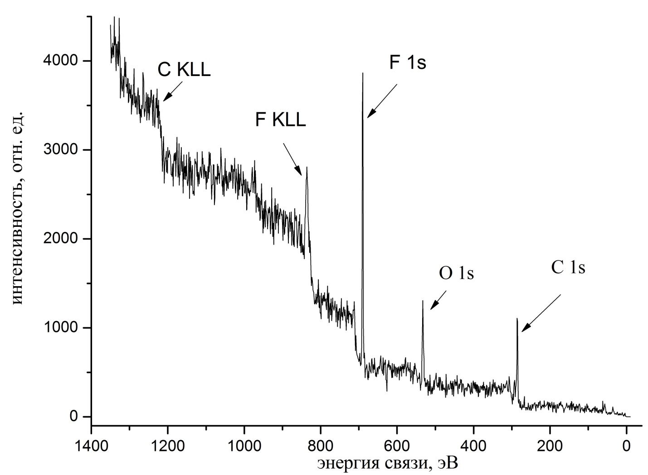

Рис. 3. Рентгеновский спектр со всей поверхности покрытия образца № 4 до трения

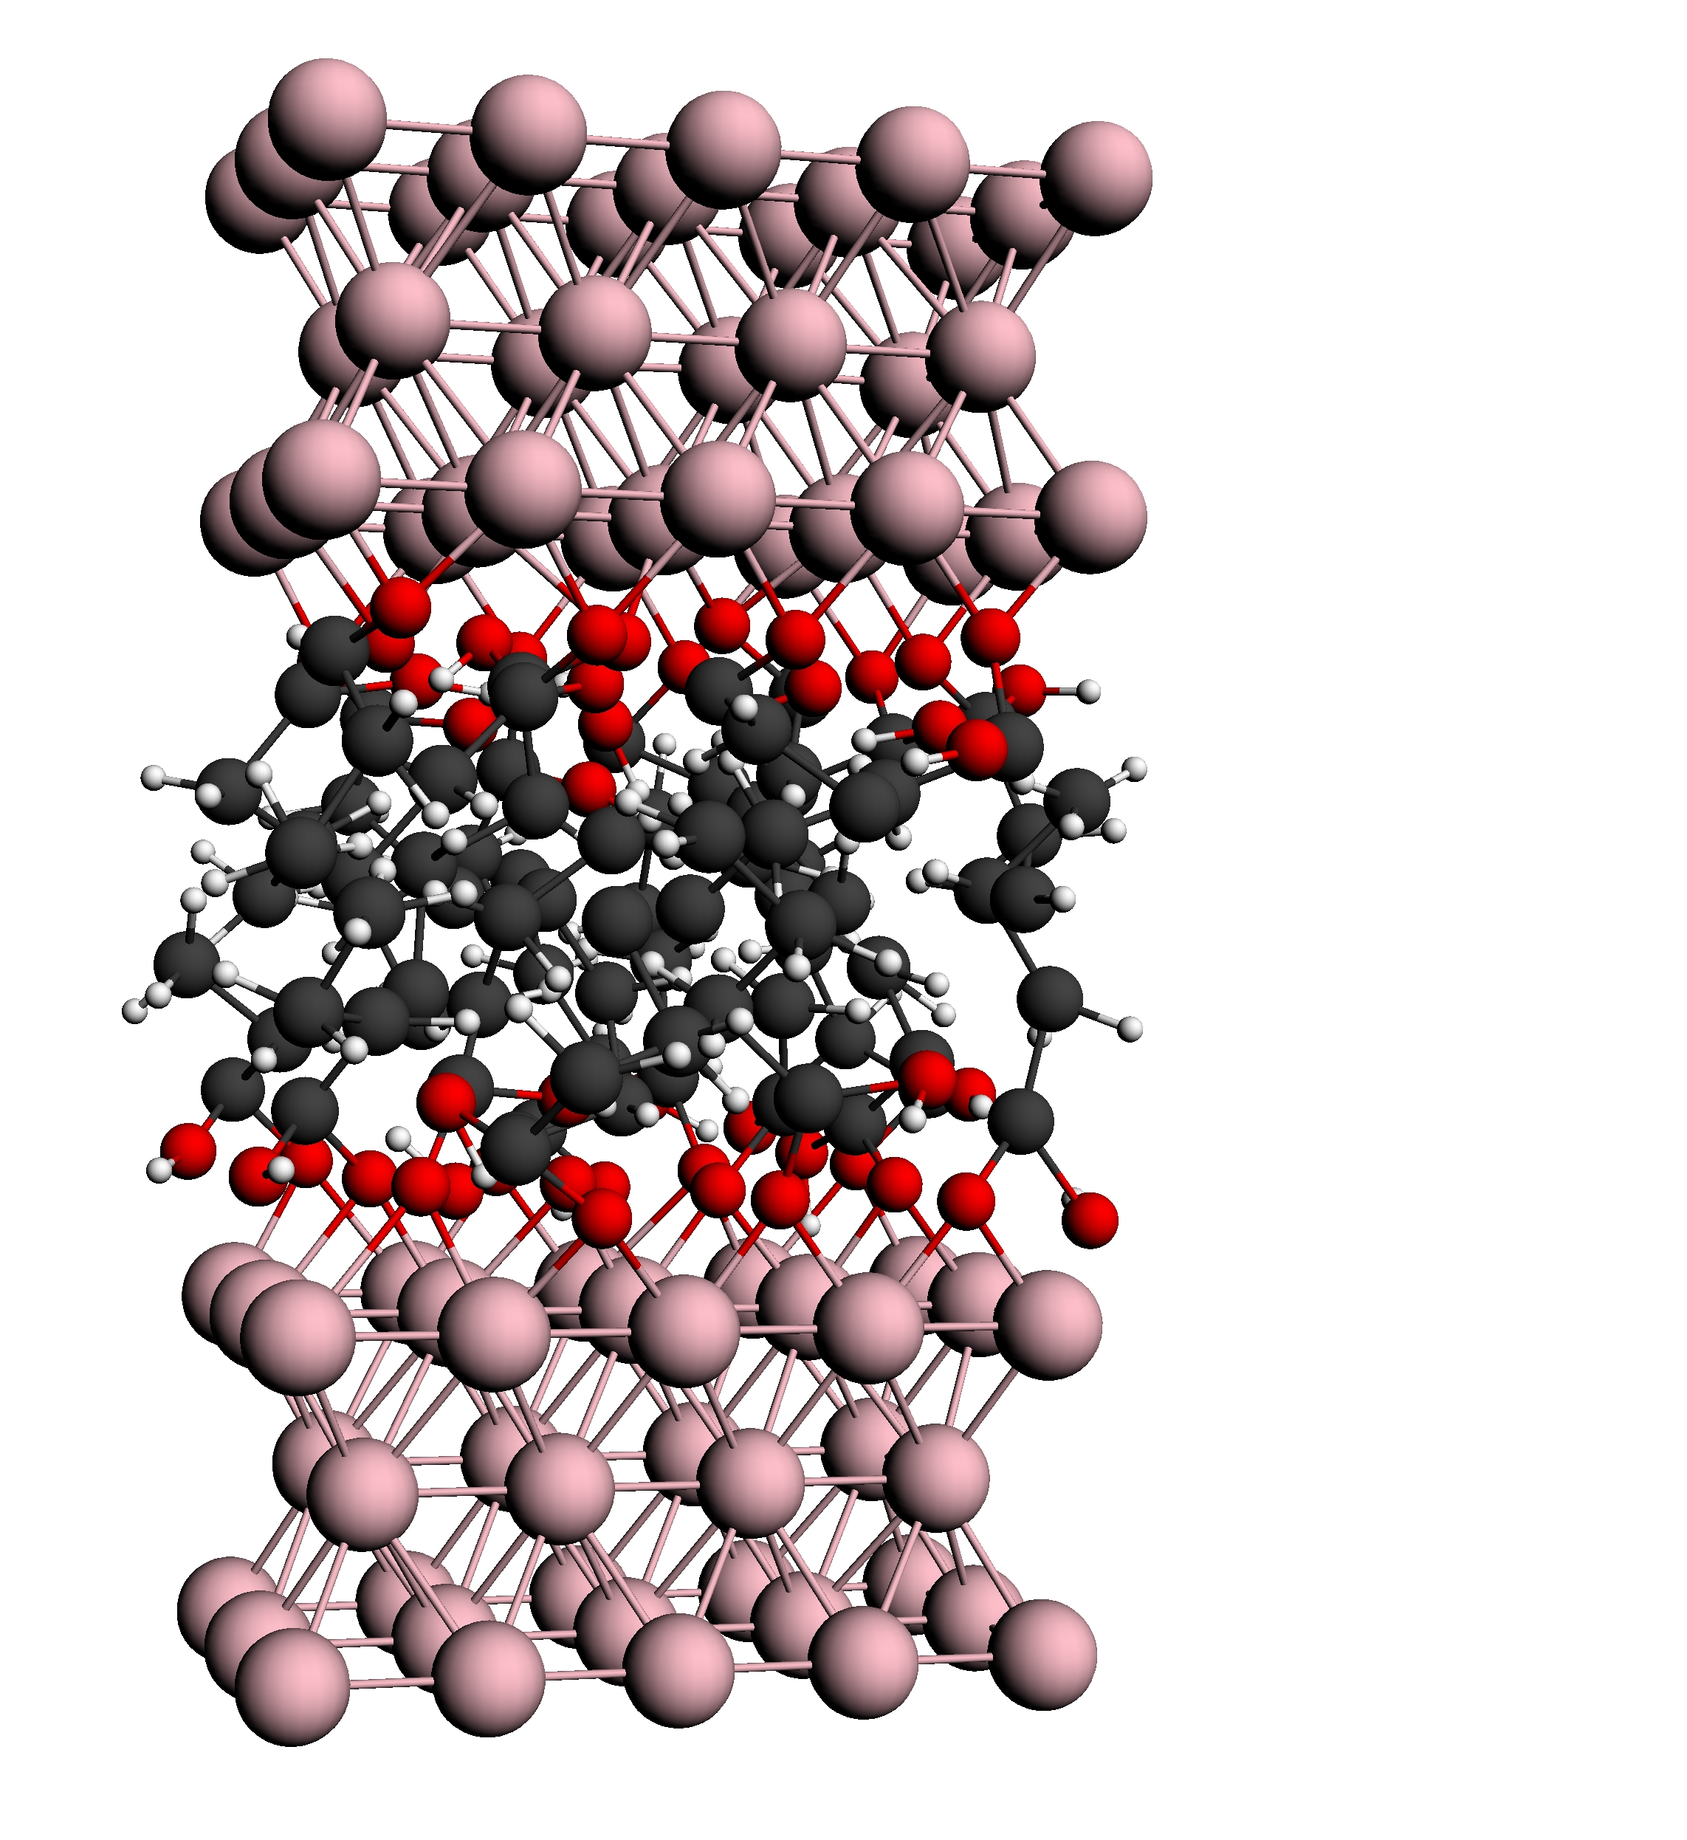  F  а | 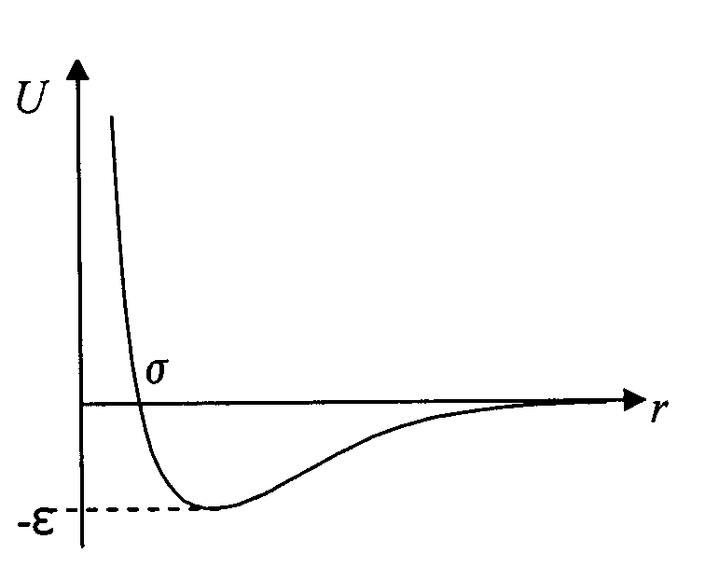  б

Рис. 4. Модель скольжения (а) и потенциал Леннарда – Джонса (б)

y′  x′  h₀  1  2  ← u*  3  4 | Рис. 5. Схематическое изображение  упорного подшипника:  1 – упругий слой; 2 – недеформированный контур, прилегающий к смазочному слою;  3 – деформированный контур опорной  поверхности; 4 – недеформированный  контур, прилегающий к жесткой  опорной поверхности

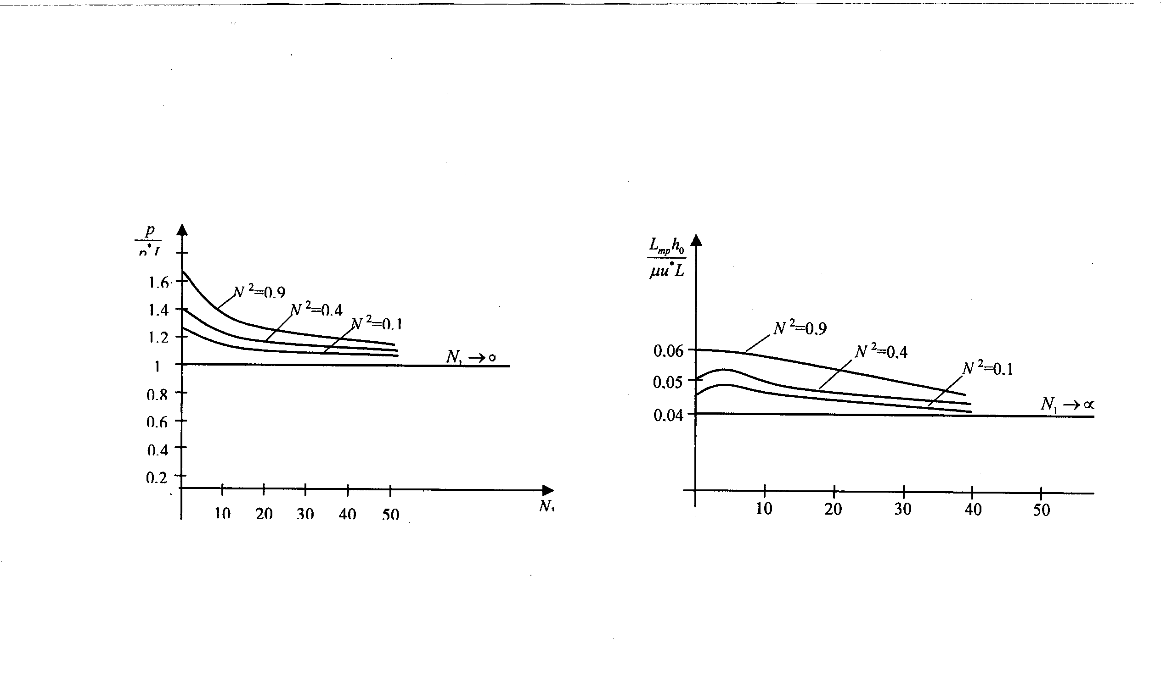  Рис. 1. Зависимость безразмерной несущей  способности от параметра N₁ при различных  значениях параметра связи N при M→∞ | Рис. 2. Зависимость безразмерной силы трения  от параметра N₁ при различных значениях  параметра связи N при M→∞

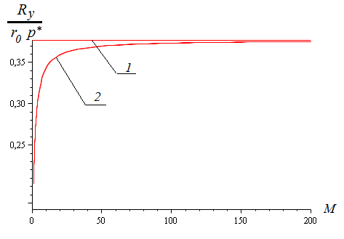  1 – φ* = 0; 2 – φ* ≠ 0, N² = 0,95  Рис. 3. Зависимость безразмерной несущей  способности от параметра М | 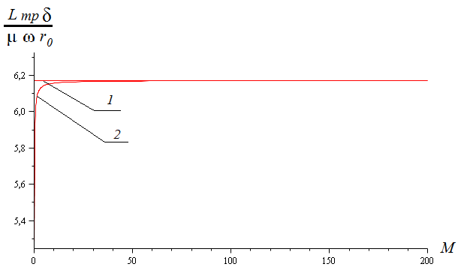  1 – Aφ* = 0; N² = 0,95; 2 – Aφ* ≠ 0 , N² = 0,95  Рис. 4. Зависимость безразмерной силы  трения от параметра М

